课时44　城乡内部空间结构

课时精练

(2022·江苏盐城模拟)城市各功能分区体现了城市空间不同区域的功能特色。读“某城市功能区人口数量平均日变化示意图”，完成1～2题。

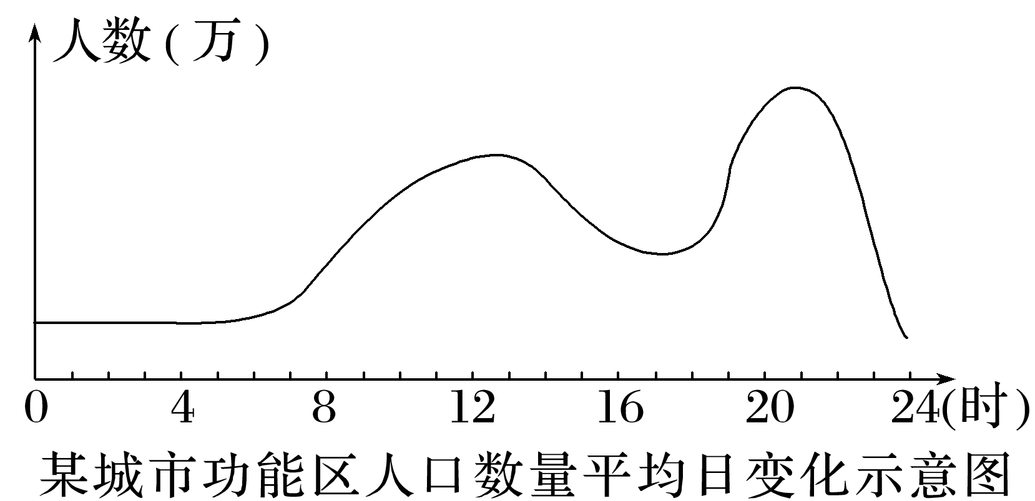

1．此图反映的功能区最有可能是(　　)

A．商业区 B．工业区

C．居住区 D．文教区

2．该城市可能(　　)

A．是普通县城

B．只能为本城市居民服务

C．地域结构分化不明显

D．规模大，服务功能多样

答案　1.A　2.D

解析　第1题，据图可知，该功能区人口数量昼夜差别较大，且白天人多晚上人少，可判断为商业区，A正确；0点以后人数最少，排除居住区，21点左右人数最多，排除工业区和文教区，B、C、D错误。故选A。第2题，根据上题分析可知，该城市地域结构分化明显；根据图示信息可以判断该城市夜生活较为丰富，城市服务功能多样，城市等级应较高，规模较大，服务范围较广，A、B、C错误，D正确。

我国东北某城市主城区面积从2009年的263平方千米增至2020年的352平方千米。下图是该城市某主要功能用地2009年到2020年的变化情况(单位：km2)。据此完成3～4题。

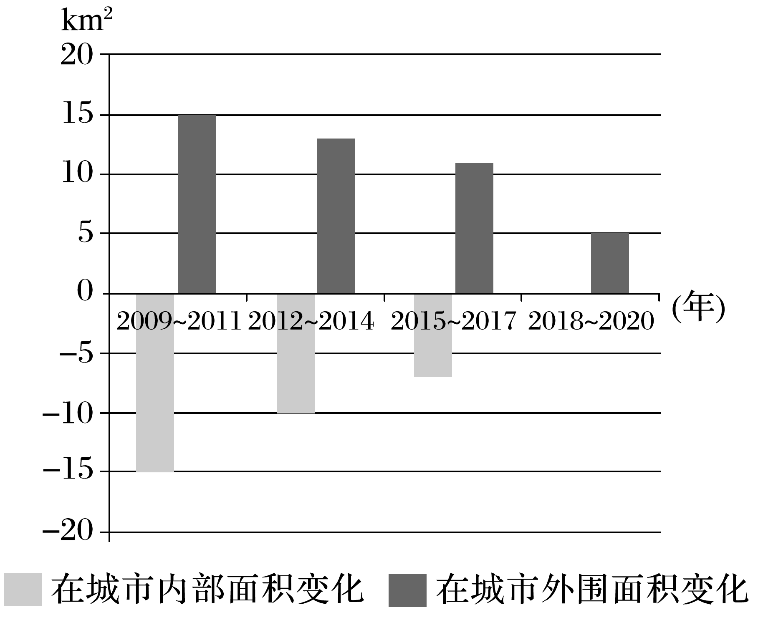

3.该功能区(　　)

A．多位于城市几何中心 B．占用城市用地最多

C．地租较低 D．环境质量好

4．关于该市2009年到2020年城市发展变化，叙述正确的是(　　)

A．该功能区面积一直增大

B．2018年后城市内部不存在该功能用地

C．逆城镇化现象明显

D．城市功能区分化趋于明显

答案　3.C　4.D

解析　第3题，由图可知，该功能用地在城市内部减少，在城市外围增加，可推测为工业用地，工业区地处城市外缘，地租较低；商业区多位于城市几何中心；居住区占用城市用地最多；高级居住区环境质量好，工业区往往环境质量差。故选C。第4题，由图可知，2009～2011年，城市内部减少的面积和城市外部增加的面积大致相同，A错误；工业用地有向市区外围移动的趋势，但有些污染小的工业也会保留在市区内，B错误；图中主要体现了城市外围工业用地增加，不是逆城镇化，C错误；工业用地向城市外围集中，城市内部空间结构布局更合理，城市功能区分化趋于明显，故选D。

东南亚国家的沿海城市多由小渔村发展而来，港口的便利交通在城市的发展过程中起着很重要的作用。一些港口城市在近代曾是西方国家转运掠夺原材料和进行商业贸易的场所，这至今仍深刻地影响着这些城市的发展、空间结构和产业特征等。下图为某学者总结的东南亚港口城市模型。据此完成5～6题。

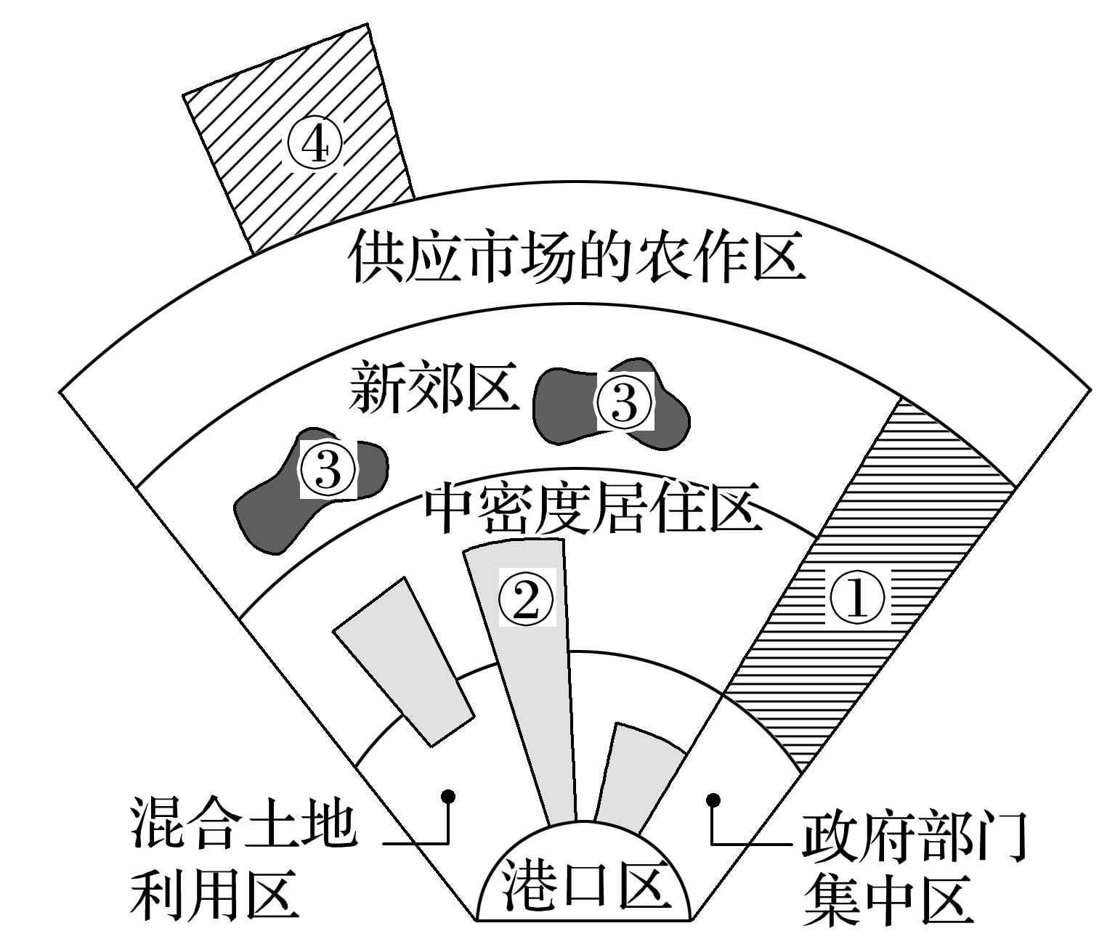

5．图中①②③④代表的城市功能区分别是(　　)

A．新建工业区、商业区、高级居住区、低级居住区

B．新建工业区、绿化带、低级居住区、高级居住区

C．高级居住区、新建工业区、绿化带、商业区

D．高级居住区、商业区、低级居住区、新建工业区

6.图示类型的城市(　　)

A．内部基础设施、城市环境等空间差别小

B．有大量农村人口涌入，城市出现棚户区

C．具有完备的资源深加工与商业贸易体系

D．居住区、农作区、郊区与港口联系紧密

答案　5.D　6.B

解析　第5题，由图可知，②附近为居住区，并临近港口区，且面积较小，人流量大，最可能为商业区；④位于城市外缘，可能为新建工业区；①靠近行政办公区，可能为高级居住区，则③为低级居住区，故选D。第6题，东南亚国家的沿海城市多由小渔村发展而来，可推测图示类型的城市有大量农村人口涌入，城市出现棚户区，B正确；港口区基础设施完善，棚户区基础设施落后，内部差异较大，A错误；港口城市主要是运输业发达，资源深加工与商业贸易体系较落后，C错误；由图可看出，居住区、农作区、郊区与港口相距较远，联系不紧密，D错误。故选B。

7．阅读图文材料，完成下列问题。(20分)

高雄矿产资源匮乏，工业部门主要有石化、炼油、钢铁、造船、食品等。下图示意高雄城市空间结构示意图。

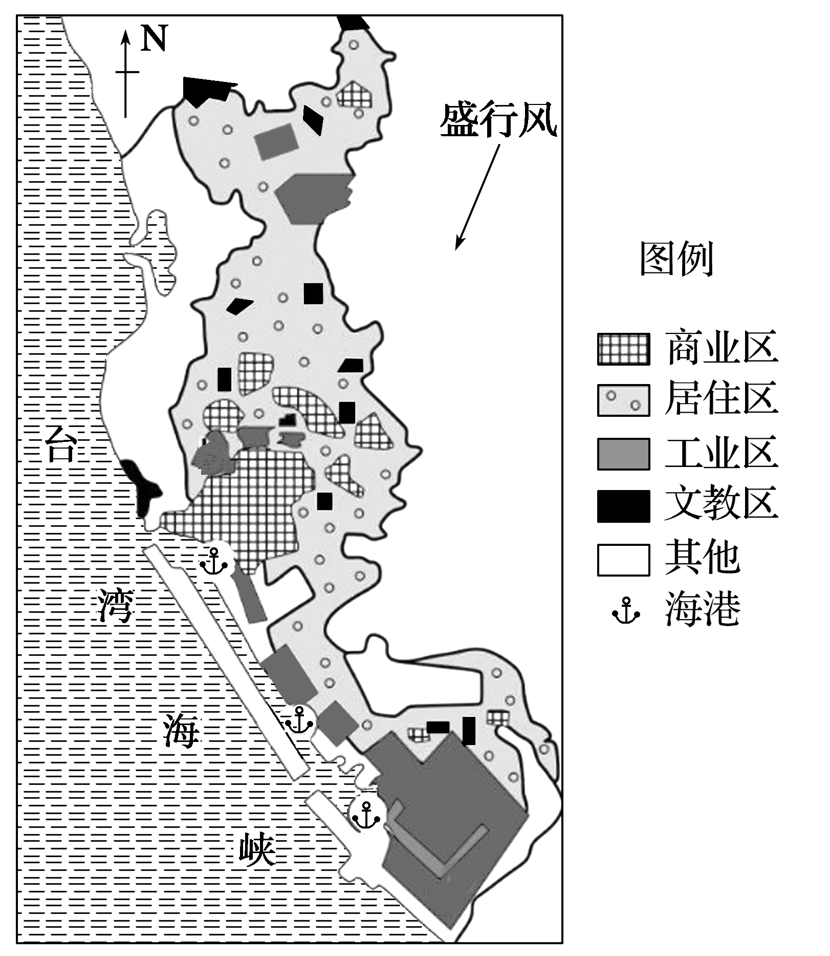

(1)分析该市商业区、居住区布局的合理性。(8分)

(2)说明文教区的分布特点并解释其分布原因。(6分)

(3)石化、炼油、钢铁等工业集中布局在南部沿海，请给出合理的解释。(6分)

答案　(1)商业区集中分布在城市中心，规模大、功能强、辐射范围较广；居住区靠近商业区，方便生活；居住区位于城市盛行风的上风向，环境好；居住区远离海岸，避免海洋灾害。

(2)分布特点：文教区分散于居住区之间。分布原因：满足人们开展文教活动的需求；发挥其服务职能。

(3)位于城市盛行风的下风向，避免污染城市；同时布局在沿海，便于产品和原材料的运输；集中分布便于企业间的联系。